Nociones de reglas de usabilidad y accesibilidad en aplicaciones independientes, móviles

GA5-220501095-AA1-EV06.

Stewar Saa Sánchez

Aprendiz

Yesid Bolaño Turcios

Instructor

SENA Regional

Tecnología en Análisis y Desarrollo de Software

Ficha:2758309

2024

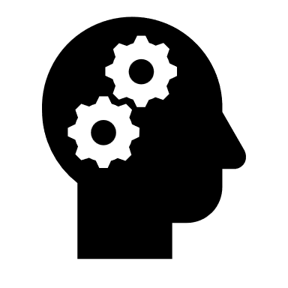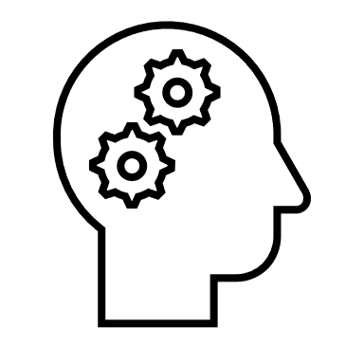

Introducción

Al desarrollar la siguiente actividad, entenderemos las reglas de usabilidad y accesibilidad de las aplicaciones independientes y móviles, y conoceremos los conceptos y diferencias entre las aplicaciones independientes y móviles, mencionamos los ecosistemas en los que se mueven estos programas, así como los lenguajes. Utilizados para crearlos y los entornos en los que se pueden programar.

Objetivo general

Comprender y diferenciar los conceptos clave de usabilidad y accesibilidad que se pueden aplicar a la creación de aplicaciones independientes y móviles.

Reglas de usabilidad y accesibilidad

La usabilidad móvil: un producto es accesible si los usuarios pueden navegarlo, comprenderlo y usarlo con éxito para todas las personas, independientemente de sus capacidades. (iOS, 2012) Los fabricantes de teléfonos móviles han fortalecido sus límites de usabilidad mediante la creación de pautas de usabilidad que incluyen características a considerar en el proceso de desarrollo de software móvil. El uso de dispositivos móviles genera problemas debido a las limitaciones físicas y la conectividad inalámbrica, como el tamaño de pantalla pequeño, la resolución de pantalla diferente, la energía limitada, los métodos de procesamiento y de datos.

Reglas de usabilidad

Contexto móvil: generalmente incluye la ubicación, la identidad de las personas cercanas, los objetos y los elementos ambientales que pueden distraer a los usuarios. Toda la información que pueda relacionarse con los usuarios, la aplicación y el entorno que la rodea.

Conectividad: Conexión lenta, poco confiable, conexión de un sitio a otro cuando el usuario se mueve a diferentes lugares, retrasos en la carga de datos, especialmente archivos de video y audio son problemas comunes en muchos lugares que pueden ocurrir según el contexto.

Tamaño de la pantalla: La disminución de tamaño de la pantalla dificulta la visibilidad de la información que se presenta a los usuarios lo que puede afectar mayormente la usabilidad de las aplicaciones móviles, especialmente si el usuario debe acceder a la información desde su pantalla táctil.

Diferentes resoluciones de pantalla: Las diferentes resoluciones de pantalla de los dispositivos móviles dificultan la visualización de la información, especialmente la multimedia, lo que afecta los resultados de las pruebas de usabilidad.

La accesibilidad: Todas las personas sean estas: adultos mayores (personas de la tercera edad), personas que presentan capacidades especiales (discapacitados), jóvenes, niños, adolescentes, deben poder utilizar los dispositivos móviles y las aplicaciones que estos contienen, visitar un lugar o acceder a un servicio, independientemente de sus capacidades técnicas, cognitivas o físicas.

Menor precisión: Un teclado pequeño dificulta los datos, lo que significa menos precisión a la hora de realizar las tareas.

Distinta percepción de privacidad y seguridad: los dispositivos móviles son más personales, pero más fáciles de perder y robar.

Capacidad limitada de poder y procesamiento: la capacidad de memoria y el poder de cómputo son limitados en los dispositivos móviles en comparación con las computadoras de escritorio.

Aplicación independiente

Es aquella aplicación que se ejecuta de forma autónoma en el ordenador y no necesita nada más para ser utilizable. Toda la lógica se refuerza en el software, por lo que no necesitan una conexión a internet o cualquier otro servicio instalado.

Aplicación móvil

Las aplicaciones por lo general comparten la pantalla del teléfono con las webs móviles, las aplicaciones tienen que ser descargadas e instaladas antes de usar una web, pueden accederse simplemente usando internet y un navegador; sin embargo, noto das pueden verse correctamente desde una pantalla generalmente más pequeña que la de un ordenador de escritorio.

Diferencia entre aplicaciones móviles e independientes

Una de las diferencias más importantes entre estas dos categorías de aplicaciones es que las aplicaciones independientes no necesitan instalarse en los dispositivos, mientras que las aplicaciones móviles, por el contrario, requieren una preinstalación en el dispositivo. La diferencia radica en los dispositivos en que se encuentran estas aplicaciones, como sugiere el nombre, las aplicaciones móviles están dirigidas a dispositivos portátiles como los teléfonos inteligentes, mientras que las aplicaciones independientes están dirigidas a dispositivos más robustos como las computadoras portátiles.

Diferencia entre aplicaciones móviles de carácter hibrida o nativa

App hibrida: Se encuentra entre la aplicación nativa y la web. Se desarrolla de la misma forma que lo hacen las aplicaciones web, es decir, mediante los lenguajes HTML5, JavaScript y CSS. Además, se puede acceder sin restricciones a las herramientas del móvil como a la cámara o al GPS, al igual que en las aplicaciones nativas Ventajas:

* Es posible distribuirla en las tiendas iOS y Android.
* Instalación nativa pero construido con JavaScript, HTML y CSS.
* Acceso a parte del hardware del dispositivo.

Desventajas:

* Experiencia del usuario más propia de la aplicación web que de la app nativa.

App nativa: Esta es una aplicación desarrollada específicamente para un sistema operativo en particular, llamado software de velopment kit o SDK. cada una de las plataformas, Android, iOS o Windows Phone, tiene un sistema diferente, por lo que si quieres que tu app esté disponible en todas las plataformas deberás crear varias apps con el lenguaje del sistema operativo seleccionado.

Ventajas:

* Acceso completo al dispositivo.
* Mejor experiencia del usuario.
* La actualización de la app es constante.

Desventajas:

Tienden a ser más costosas al momento de desarrollar. El código del cliente no es reutilizable entre las diferentes plataformas.

Ecosistemas de dispositivos móviles

Es una colección de elementos interconectados que brindan una mejor experiencia de usuario. Son los dispositivos que integran las funciones del smartphone y se devuelven al propietario para brindar una mejor experiencia al usuario. Todo este ecosistema incluye a los operadores de telecomunicaciones, fabricantes de dispositivos y todos los elementos de software involucrados en la operación. de la aplicación.

Estos ecosistemas se conforman así:

* Servicios.
* Aplicaciones.
* Framework de aplicaciones.
* Plataformas.
* Dispositivos.
* Redes.
* Operadores.

Sistemas operativos como:

* Android.
* BlackBerry OS.
* iOS.
* Windows Phone.

Leguajes de programación más utilizados para programar aplicaciones móviles:

* Java
* Kotlin
* Python
* JavaScript

Los IDE más recomendados para programación móvil:

* Visual Studio Code
* XCode
* Aton
* Vim
* Eclipse
* Android Studio
* NetBeans
* JetBrains IntelliJ
* Apple Xcode
* DroidScript

Conclusión

Al finalizar el desarrollo de esta actividad, aclararemos las reglas que se deben tener en cuenta a la hora de crear una aplicación autónoma o móvil para lograr un alto nivel de aceptación entre los usuarios, brindando la máxima usabilidad y accesibilidad para todos. También aprendimos sobre los trucos de lenguaje que se pueden usar para desarrollar esta aplicación y sus entornos de desarrollo (IDE) más utilizados para esto.